Tarea Unidad 2: Introducción al lenguaje SQL

Miqueas Müller

**1)** ¿Cuáles son los nombres y la ocupación de cada uno de los empleados?

Select nombre,trabajo

From empleados

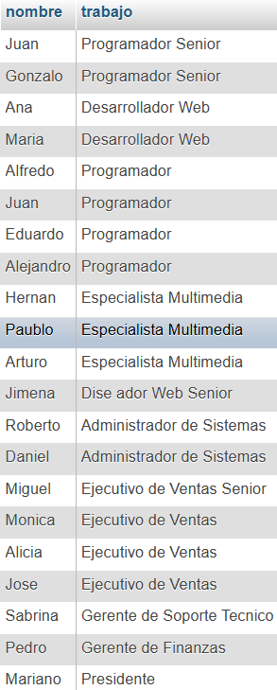

**2)** ¿Cuál es el nombre y la edad de cada uno de los empleados?

Select nombre,edad

From empleados

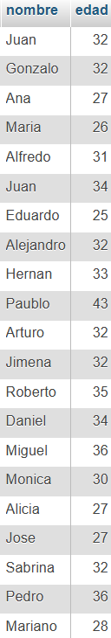

**3)** ¿Cuál es el nombre y la edad de todos los programadores?

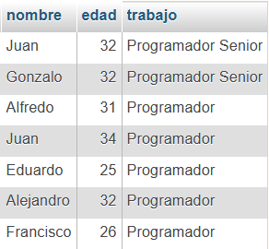select nombre,edad,trabajo

from empleados

where trabajo = 'Programador Senior'

or trabajo = 'Programador'

**4)** ¿Cuáles son los empleados de más de 30 años?

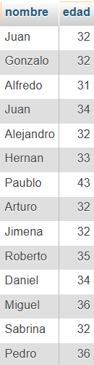Select nombre,edad

From empleados

Where edad > 30

**5)** ¿Cuál es el apellido y el mail de los empleados llamados Juan?

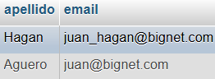select apellido,email

from empleados

where nombre="Juan"

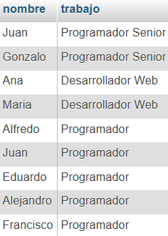**6)** ¿Cuál es el nombre de las personas que trabajan como Programadores o Desarrolladores Web?

Select nombre, trabajo

From empleados

where trabajo = 'Programador Senior'

or trabajo = 'Programador'

or trabajo = 'Desarrollador Web'

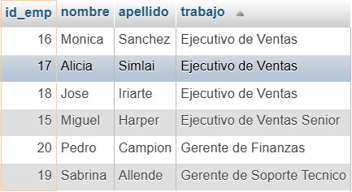**7)** Mostrar una lista (id_emp, nombre, apellido, trabajo) de las personas cuyo número de empleado esté entre 15 y 20.

select id_emp,nombre,apellido,trabajo

from empleados

where id_emp between 15 and 20

**8)** ¿Cuáles son los Programadores que ganan menos de $80000?

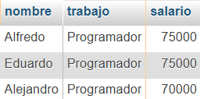Select nombre, trabajo, salario

From empleados

Where trabajo = 'Programador'

And salario < 80000

**9)** ¿Cuáles son los Programadores que ganan entre $75000 y $90000?

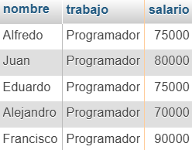Select nombre, trabajo, salario

From empleados

where salario between 75000 and 90000

and trabajo = 'Programador Senior'

or trabajo = 'Programador'

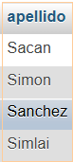**10)** ¿Cuáles son los trabajadores cuyo apellido comienza con S?

select apellido

from empleados

where apellido like 's%'

**11)** ¿Cuáles son los trabajadores cuyo nombre termina en l?

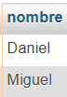select nombre

from empleados

where nombre like '%l'

**12)** Agregar un empleado con ID_empleado 22 con los siguientes datos: Francisco Perez, Programador, 26 años, salario 90000, mail: [francisco@bignet.com](mailto:francisco@bignet.com).

Insert into empleados

Values (22, ‘Francisco’, ‘Perez’, ‘Programador’, 26, 90000, ‘[francisco@bignet.com](mailto:francisco@bignet.com)’)



**13)** Borrar los datos de Hernan Rosso.

delete from empleados

where nombre = "Hernan" and apellido="Rosso"



(Falta el id_emp 9, el cual era el id de Hernan Rosso)

**14)** Modificar el salario de Daniel Gutierrez a 90000.

UPDATE empleados

set salario = 90000

where nombre = "Daniel" and apellido="Gutierrez"

